1. **Kinetika chemických reakcí a základy termochemie**

* **Kinetika chemických reakcí**
  + Studuje rychlost chemických reakcí, její závislost na reakčních podmínkách a vysvětluje reakční mechanismus
  + Z pohledu reakční kinetiky dělíme reakce
    - Izolované – probíhá pouze jedna reakce
    - Simultánní – v soustavě probíhá více reakcí současně
      * Zvratné – z reaktantu vznikají produkty a ve stejném okamžiku vznikají z produktu reaktanty
      * Paralelní – společné reaktanty reagují za vzniku různých produktů
      * Následné – produkt se stává reaktantem následující reakce
  + **Rychlost chemické reakce**
    - Rychlost reakce je funkcí okamžitých koncentrací reaktantů
    - Je definována jako časový úbytek molární koncentrace libovolného reaktantu nebo přírůstek molární koncentrace libovolného produktu dělený jeho stechiometrickým koeficientem
    - Platí že:
      * + v – rychlost reakce,
        + $∆[C]$– změna molární koncentrace látky C
        + c – stechiometrický koeficient látky C
        + ∆t – časový interval
    - Rychlost chemické reakce ovlivňuje
      * Tlak
      * Teplota
        + Matematickou závislost rychlosti reakce na teplotě vyjadřuje Arrheniova rovnice
        + Platí že: $k=A . e^{\frac{{-E}_{A}}{RT}}$

k – rychlostní konstanta

A – frekvenční faktor

EA – aktivační energie [J . mol-1]

R – univerzální plynová konstanta: 8,314 J . K-1 . mol-1

T – absolutní teplota, udávaná v kelvinech

e – základ přirozeného logaritmu

* + - * + van’t Hoffovo pravidlo

Zvýšením teploty reaktantů o 10 °C má za následek dvoj až čtyřnásobné zvýšení reakční rychlosti

* + - * Koncentrace reagujících látek
        + Závislost rychlosti reakce na koncentraci výchozích látek vyjadřuje kinetická rovnice
        + Pokud probíhá za konstantní teploty, je její rychlost přímo úměrná součinu koncentrací výchozích látek
        + Platí že: v = k. [A]a .[B]b

[A], [B] – rovnovážné koncentrace výchozích látek

a, b – stechiometrické koeficienty látek v rovnici

* + - * Přítomnost katalyzátorů
        + Katalyzátory

Jsou látky ovlivňující rychlost chemické reakce

A + K = AK

AK + B = C + K

V průběhu reakce se nespotřebovávají, nemohou posunout chemickou rovnováhu ani změnit složení systému, který dospěl do rovnovážného stavu

Snižují aktivační energii a čas potřebný k dosažení chemické rovnováhy

Homogenní katalýza

reaktanty s katalyzátorem jsou ve stejné fázi a tvoří homogenní směs

Heterogenní katalýza

reaktanty s katalyzátorem jsou v různé fázi (nejčastěji je katalyzátor pevného skupenství, zatímco reaktanty plynné či kapalné)

Autokatalýza

katalyzátorem reakce je jeden z reakčních produktů

Biokatalyzátory

Jsou organické sloučeniny, které katalyzují chemické reakce v živých organismech

* + - * + Inhibitory

Zvyšují aktivační energii a tím zpomalují průběh dané reakce

Využívají se ke zpomalení reakcí, které jinak probíhají velice prudce nebo dokonce s výbuchem

* + - * + Katalytické jedy

Jsou látky zabraňující působení katalyzátorů

* + - * + Stabilizátory

Látky reagující s radikály a tím je zastaví

* + **Teorie aktivní srážek**
    - Vychází z předpokladu, že pro uskutečnění chemické reakce je nutná srážka mezi molekulami reagujících látek
    - Reakce proběhne pouze tehdy, srazí-li se částice, které mají dostatečnou energii a vhodnou prostorovou orientaci
    - Minimální energie, kterou musí částice mít, aby reakce proběhla se nazývá aktivační energie
    - Rozdíl mezi aktivační energii přímé a zpětné reakce určuje tepelné zabarvení reakce – reakční teplo ∆H.
  + **Teorie aktivovaného komplexu**
    - Vychází z předpokladu, že v průběhu reakce musí soustava projít tzv. aktivovaného komplexu
    - Probíhají zde dva protichůdné děje, při štěpení původních vazeb se energie spotřebovává, zatímco se při tvoření nových uvolňuje

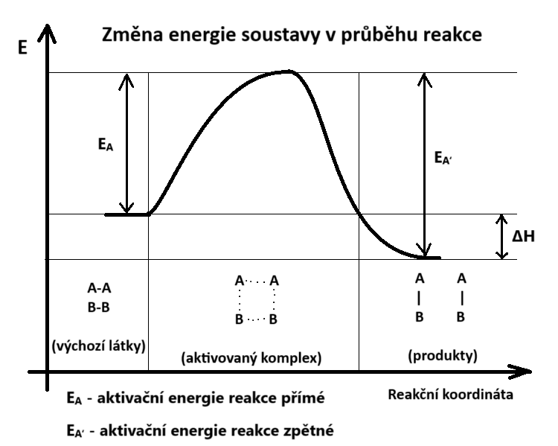

* **Chemická termodynamika**
  + Vědní obor, který se zabývá energetickou bilancí chemických dějů, jejich uskutečnitelností a rovnováhami, které se v soustavě ustavují
  + Soustava je část prostoru s jeho hmotnou náplní a od okolí je oddělena skutečnými nebo myšlenými stěnami
  + Soustavy:
    - Otevřená – stěny dovolují výměnu hmoty i energie s okolím
    - Uzavřená – stěny dovolují pouze výměnu energie s okolím
    - Izolovaná – nedovoluje výměnu ničeho
  + **Stavové veličiny** – jsou veličiny, které popisují aktuální stav soustavy
    - Jsou závislé pouze na počátečním a koncovém stavu soustavy
    - Druhy stavových veličin:
      * Extenzivní – závisí na velikosti systému
        + Př.: Hmotnost, objem, látkové množství, enthalpie
      * Intenzivní - nezávisí na velikosti systému
        + Př.: Hustota, tlak, teplota
  + **Termodynamické děje**
    - Vratný děj
      * dochází k velkému množství malých změn
      * lze ho kdykoliv zastavit
      * lze ho uvést do původního stavu
    - Nevratný děj
      * nelze je vrátit zpět do původního stavu
      * jsou to všechny samovolné děje
  + **Druhy dějů**
    - Izotermický děj – probíhá při konstantní teplotě
    - Izobarický děj – probíhá za konstantního tlaku
    - Izochorický děj – probíhá za konstantního objemu
    - Izotermický děj – probíhá za konstantní teploty
    - Adiabatický děj – při tomto ději se sice mění tlak, objem i teplota, ale nedochází k výměně tepla s okolím
  + **Termochemie**
    - Zabývá se tepelnými jevy při chemických reakcí
    - Teplo, které se při reakcí uvolňuje nebo spotřebovává závisí na druhu reaktantů a produktů, na jejich množství a skupenství
    - **Reakční teplo**
      * Molární reakční teplo Qm je veličina udávající teplo, které systém při reakci přijme, pokud se daná reakce uskuteční v rozsahu 1 molu základních reakčních přeměn, tzn. chemické reakce se účastní takové látkové množství reaktantů, které odpovídá jejich stechiometrickým koeficientům – jednotkový rozsah
      * Probíhá-li reakce za konstantního objemu pak platí, že Qm se rovná zvýšení vnitřní energie soustavy ∆U
      * Probíhá-li reakce za konstantního tlaku pak platí, že Qm se rovná zvýšení enthalpie soustavy ∆H
        + Reakční teplo ∆H, je teplo soustavou přijaté, případně uvolněné, uskuteční-li se reakce izobaricky v jednotkovém rozsahu a je-li teplota reaktantů a produktů stejná
      * **Enthalpie**
        + Je extenzivní termodynamická fyzikální veličina, značená písmenem H a udávaná v joulech
        + Závisí na velikosti systému
        + Její absolutní hodnotu nelze změřit, stanovuje se pouze změna vztažená na dohodnutý standartní stav
        + H = U + pV

pV – ideální plyn

* + - * + Jedná se o jeden ze 4 termodynamických potenciálů
      * Termochemické rovnice
        + Jsou rovnice, u nichž je uvedena hodnota reakčního tepla a skupenství všech reaktantů a produktů
        + V tabulkách lze najít standartní reakční tepla ∆H°, což jsou reakční tepla reakcí probíhajících za standartní teploty a tlaku: T = 298,15 K, p = 101,325 kPA
      * Typy reakcí podle tepelné bilance
        + Reakce exotermické – teplo se uvolňuje, ∆H < 0
        + Reakce endotermické – teplo se spotřebovává, ∆H > 0
    - **1. termochemický zákon** – Laplace-Lavoisierův zákon
      * Hodnota reakční tepla přímé a zpětné reakce, je stejná a liší se pouze znaménkem
    - **2. termochemický zákon** – Hessův zákon
      * Celkové reakční teplo reakce nezávisí na průběhu reakce, ale jen na počátečním a koncovém stavu
      * Zákon lze využít k výpočtu těžko dostupného reakčního tepla z vícestupňových reakcí, kdy výpočet lze provést pouze za předpokladu, že známe reakční tepla ostatních reakčních kroků dané vícestupňové reakce
      * Ze zákonu vyplívá, že celkové teplo je dáno součtem reakčních tepel všech dílčích reakcí
    - **Standardní slučovací teplo**
      * Je reakční teplo reakce, při které se z prvků ve standardním stavech, vznikne 1 mol sloučeniny ve standardním stavu
      * Převážně se používá v anorganické chemii a platí že slučovací teplo jakéhokoliv prvku je rovno 0
 $∆H°= \sum_{produktů}{{|v|(∆H°)}_{sluč}}-\sum_{reaktantů}{{|v|(∆H°)}_{sluč}}$

       + Od součtu slučovacích tepel produktů odečteme součet slučovacích tepel reaktantů
    - **Standardní spalné teplo**
      * Je reakční teplo reakce, kde 1 mol sloučeniny ve standardním stavu spálen (zoxidován) na nejstálejší oxidy ve standardním stavu
      * Spalné teplo vody je 0, ale spalná tepla prvků nulová nejsou
      * Používá se převážně v organické chemii
 $∆H°= \sum_{reaktantů}{{|v|(∆H°)}_{spal}}-\sum_{produktů}{{|v|(∆H°)}_{spal}}$

       + Od součtu spalovacích tepel reaktantů odečteme součet spalovacích tepel produktů